|  |  |
| --- | --- |
| **Title：** | **Bluetooth MRD** |

|  |  |  |  |
| --- | --- | --- | --- |
| **Version** | **Date** | **Document Owner** | **Changes** |
| <1.0> | 2020-2-18 | 王紫妍 | 1. “自动下载联系人”开关打开后每次连接时都会自动下载联系人。 2. 参考UE更新贴图 |
| <1.1> | 2020-2-19 | 王紫妍 | 1. 更新“自动下载联系人”开关说明 2. 补充需求详细说明 |
| <1.2> | 2020-3-4 | 王紫妍 | 1. 多路电话来电报警音开关 |
| <1.3> | 2020-5-6 |  | 下载过程中，电话设置就不允许切换到另外的设备，下载过程中其他设备名称灰色无法切换; 下载过程中，删除的按钮是灰显 |
| <1.4> | 2020-11-13 |  | 1.点按列表栏选中并播放铃声 |
|  |  |  |  |
|  |  |  |  |

目录

1 需求介绍 2

2 需求内容 3

2.1 车型配置及差异 3

2.2 电话设置需求介绍 3

2.2.1 功能入口 3

2.2.2 未连接蓝牙电话弹窗 4

2.2.3 电话设置主页—已连接设备 4

2.2.4 多部设备电话设置 5

2.2.5 设置铃声 页面 6

2.2.6 管理联系人 页面（根据设备支持出现） 7

2.2.7 联系人下载成功提示 7

2.2.8 联系人下载失败提示 7

2.2.9 “删除此设备的所有联系人” 弹窗 8

2.2.10 联系人删除成功提示 8

2.3 电话设置功能详述 8

3 系统边界 11

# 需求介绍

本文主要描述蓝牙电话相关的功能，参考文档有福特提供的SPSS文档和百度MRD文档：

1. BT Connectivity APIM SPSS v3.0 Feb 14, 2019.docx
2. UE交互文档

文档中的细节请参考SPSS文档。

# 需求内容

## 车型配置及差异

|  |  |  |  |  |  |  |  |
| --- | --- | --- | --- | --- | --- | --- | --- |
|  | CD542 | | CX727 | U725 | P702 | U554 | U625ICA |
| 功能 | Ambient/Trend | Titanium/ST Line | Mid/High | Ford Bronco SUV | Ford Raptor F-150  Pickup truck | Lincoln Navigator  Large SUV (3 row seat) | Explorer |
|  |  |  |  |  |  |  |  |
|  |  |  |  |  |  |  |  |
|  |  |  |  |  |  |  |  |
|  |  |  |  |  |  |  |  |

## 电话设置需求介绍

### 功能入口

在“系统设置”中提供电话设置的设置入口。

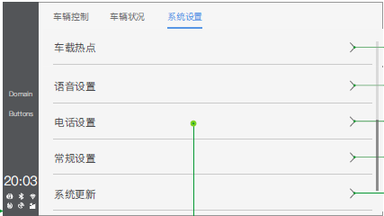

电话设置在“系统设置”中的入口 示意图

### 未连接蓝牙电话弹窗

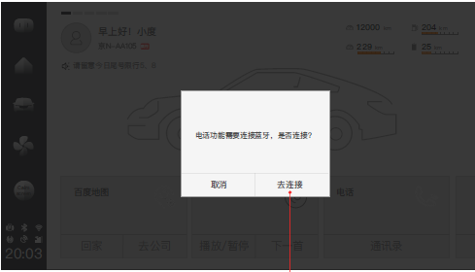

当用户从系统设置页点击“电话设置”或者从Launcher点击电话按钮、同时车机没有连接蓝牙电话时，显示该弹窗。

点击确认，进入蓝牙设置页面、开始蓝牙设备连接，参考蓝牙设置MRD。

点击取消，弹窗消失，显示系统设置页。

### 电话设置主页—已连接设备

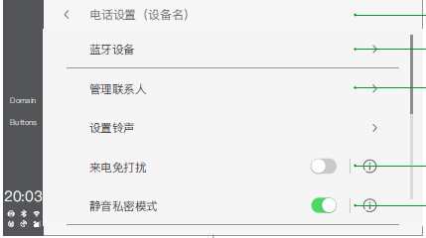

已连接蓝牙设备的的电话设置主页面 示意图

功能列表：该页面有 “蓝牙设备”、“管理联系人”、“设置铃声”3个下级页面按钮，“来电免打扰”“静音私密模式” “低电池电量通知” 3个开关。

返回按钮：在所有全屏页面 左上角都有 返回按钮。如无特别说明，点击该按钮只显示返回上级页面。

注意：（1） 如果手机不支持 “管理联系人”列表项，则不显示。所有其他列表项向上移动；（2）“来电免打扰”静音私密模式” “低电池电量通知”后有‘info’按钮。（需福特提供info内容）（3）默认开关：“来电免打扰”默认为关，“静音私密模式”默认为开， “低电池电量通知”默认为关。（4）开关反馈：在点按开关后，无弹窗等其他页面提示。

手机电量低于20%时从消息中心通知，消息内容和样式以消息中心为准。

### 多部设备电话设置

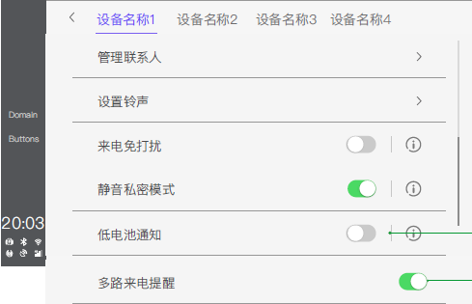

电话设置页面可以选择进入的哪一个设备的电话设置，每个设备可以设置并保存各自的电话铃声，低电量通知、来电免打扰、静音私密模式选项。

添加多路来电提醒开关：开关打开，当前有非当前设备的电话，如果当前设备来电时，会混合一个报警音提醒用户。

### 设置铃声 页面

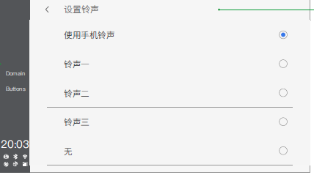

设置铃声页 示意图

点击 电话设置主页面的 “设置铃声 ”列表项，进入。

**功能列表：**该页面有“使用手机铃声”、“铃声n”,“无铃声”等3部分 单项勾选列表项。

默认选中使用手机铃声，若手机不支持，则以铃声一为默认铃声。铃声一到铃声三是车机默认铃声，无铃声是没有铃声。

**注意：**（1）“使用手机铃声”列表项应仅在已配对并已连接的蓝牙电话通信时显示，且该设备需支持此操作。（2）点按列表栏选中并播放铃声

如果已连接设备 支持带内铃声（inband ring），默认使用手机铃声；如果 不支持带内铃声，默认使用车机“铃声1”，直到用户进行更改。

### 管理联系人 页面（根据设备支持出现）

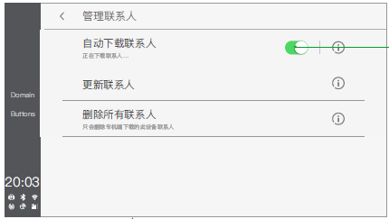

点击电话设置主页面的 “管理联系人”列表项，进入。

**功能列表：**该页面有“自动下载联系人”开关、“更新联系人”栏、“删除此设备的所有联系人”栏等3个主要可交互功能。每个列表栏后有info按钮。

**“****自动下载联系人”**：即首次配对连接成功提示框的自动下载通讯录开关。如果在打开状态，每次连接时都会自动下载联系人。

**“****更新联系人”**：点击该栏，开始联系人下载或更新。

**注意：**

联系人下载过程中，没有取消选项。

下载联系人设置为关时跟随设备/账号保留上次设置（以账号个性化设置为准）。

提示：手机联系人下载失败、成功、异常、超过可存储联系人时显示提示，提示形式和内容可参照UE。

### 联系人下载成功提示

联系人下载成功，出现“联系人下载完成”，参考UE。

下载联系人的过程中，用户删除联系人的话，删除的按钮是灰色，用户不可以点击，参考UE稿。

下载过程中，电话设置就不允许切换到另外的设备，下载过程中其他设备名称灰色无法切换，等下载完允许切换。

### 联系人下载失败提示

1.联系人下载失败，提示通讯录同步失败。

2.下载联系人超过上限，提示手机联系人过多。

3.手机没有授权，提示用户检查手机是否授权车机访问手机联系人的权限。

以上提示的准确内容参考UE。

### “删除此设备的所有联系人” 弹窗

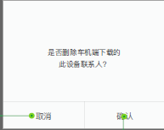

删除此设备的所有联系人 弹窗示意图

点击“删除此设备的所有联系人”列表按钮，出现对应弹窗。“是否要从车辆中删除此设备的所有联系人?”

选择“确认”，弹窗消失，删除联系人并显示正在删除联系人弹窗，关闭弹窗后在后台继续删除；选择“取消”，弹窗消失。

弹窗准确内容参考UE。

### 联系人删除成功提示

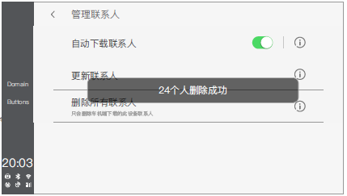

# 系统边界

请参考表格xx（外部表格文档后续补充）